ANTEPROJETO DE LEI Nº _____/2026

Altera o dispositivo da Lei nº 3.495, de 19 de dezembro de 2025, para estender o benefício de Subsídio Habitacional aos agentes da Superintendência Municipal de Trânsito (SEMUTRAN), e dá outras providências.

O PRESIDENTE DA CÂMARA MUNICIPAL DE ANANINDEUA FAZ SABER QUE A CÂMARA APROVA E O PREFEITO MUNICIPAL SANCIONA E PUBLICA A SEGUNTE LEI:

Art. 1º Fica alterada a Lei nº 3.495, de 19 de dezembro de 2025, que institui o Subsídio Habitacional para os servidores da Guarda Municipal, para estender o referido benefício aos agentes da Superintendência Municipal de Trânsito (SEMUTRAN).
Art. 2º O Subsídio Habitacional passa a ser devido aos servidores ocupantes dos cargos efetivos e em exercício na Guarda Municipal e na SEMUTRAN, desde que atendidos os requisitos estabelecidos nesta Lei.
Art. 3º Para fins desta Lei, consideram-se agentes da SEMUTRAN os servidores legalmente investidos em cargo público com atribuições de fiscalização, operação, controle e educação de trânsito.
Art. 4º O valor do Subsídio Habitacional, bem como seus critérios de concessão, manutenção e eventual suspensão, permanecerão os mesmos já estabelecidos na Lei nº 3.495/2025, aplicando-se igualmente aos agentes da SEMUTRAN.
Art. 5º O Poder Executivo poderá regulamentar esta Lei no que couber, especialmente quanto:
I – Aos procedimentos administrativos para concessão do benefício;
II – À comprovação dos requisitos pelos beneficiários;
III – Aos mecanismos de controle e fiscalização.
Art. 6º As despesas decorrentes da execução desta Lei correrão por conta de dotações orçamentárias próprias, suplementadas se necessário.
Art. 7º Esta Lei entra em vigor na data de sua publicação.
JUSTIFICATIVA
O presente Anteprojeto de Lei tem por objetivo promover a isonomia entre os servidores da Guarda Municipal e os agentes da Superintendência Municipal de Trânsito (SEMUTRAN), estendendo a estes o benefício do Subsídio Habitacional já previsto na Lei nº 3.495/2025.
Ambas as categorias desempenham funções essenciais à segurança pública e à ordem urbana, atuando diretamente na proteção da população e na organização do espaço público. Os agentes de trânsito, assim como os guardas municipais, estão expostos a condições de trabalho que exigem disponibilidade, responsabilidade e presença constante no território municipal.
A ampliação do benefício visa não apenas valorizar esses profissionais, mas também contribuir para melhores condições de vida, refletindo diretamente na qualidade dos serviços prestados à sociedade.
Dessa forma, a presente proposta reforça o compromisso com a equidade, a valorização do serviço público e a eficiência administrativa.

Plenário “João Nunes”, Câmara Municipal de Ananindeua, em 30 de abril de 2026.

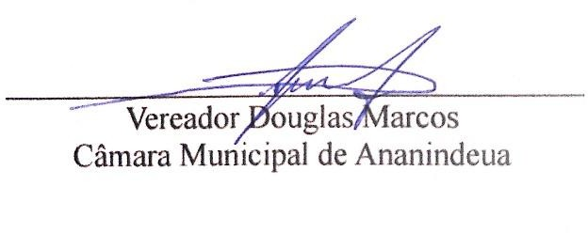

Vanderray Lima da Silva
Presidente da Camara de Ananindeua

